Utrwalenie wiadomości realizowane będzie do 26-06-2020 r. (zadania nie odsyłamy)
Zadania na 17-06-2020 GRAFOMOTORYKA
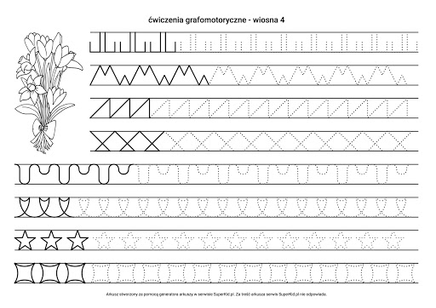

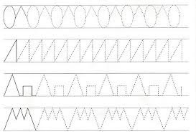

18-06-2020 Matematyka
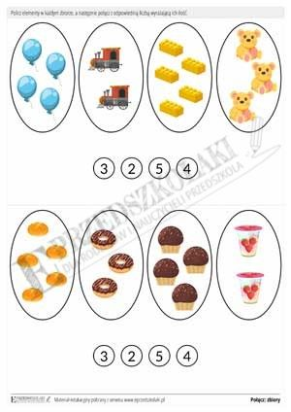
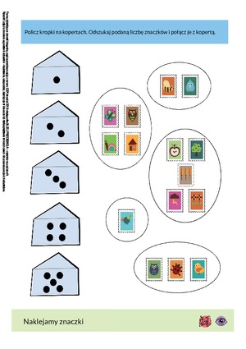

19-06-2020 Percepcja wzrokowa

